PREPARADO PARA INVERSIONISTAS | CONFIDENCIAL
¿Por qué se van nuestros conductores?
Diagnóstico, modelo predictivo y plan de retención · Equipo de Análisis de Datos
Resumen ejecutivo
El problema. Uno de cada cuatro conductores (24%) abandona la plataforma. Para una operación que depende de oferta de drivers, esto compromete crecimiento, calidad de servicio y retorno sobre el costo de adquisición.
La causa raíz. El churn no se explica por el monto del salario sino por la brecha entre lo prometido y lo realizado. Los conductores que se van ganan en promedio 18% menos de lo que esperaban; los que se quedan, solo 4% menos. El problema es de expectativas mal calibradas, no de competitividad salarial.
La solución. Construimos un modelo predictivo (AUC = 0.78 en datos no vistos durante el entrenamiento) que identifica con anticipación al top 20% de conductores en riesgo, concentrando 49% de los churners reales. Una campaña dirigida a este grupo, con el cutoff que recomendamos, ahorra ~$22K USD frente a la alternativa más conservadora — y eso solo en la cohorte de prueba.
1. El problema, en números
Analizamos a 1,046 conductores usando información declarada al ingresar a la plataforma (edad, estado civil, hijos, salario esperado) e información actual (salario real). De esa muestra, 252 conductores (24.1%) terminaron eliminando su cuenta.
Antes de modelar, dos patrones saltan a la vista en los datos crudos: el churn está fuertemente concentrado en conductores solteros sin hijos, y crece dramáticamente entre quienes ganan menos de lo que esperaban.

Tasa de churn por perfil
Perfil | Conductores | Tasa de churn
Casado, con hijos | 309 | 10.4%
Casado, sin hijos | 201 | 22.4%
Soltero, con hijos | 305 | 22.0%
Soltero, sin hijos | 231 | 46.8%
Total | 1,046 | 24.1%

Tasa de churn por brecha entre salario esperado y real
Dividimos a los conductores en 10 grupos según qué tanto se quedaron cortos respecto a lo que esperaban ganar. La diferencia entre el grupo más decepcionado y el menos decepcionado es contundente:
Brecha (esperado vs. real) | Conductores | Tasa de churn
Ganan más de lo esperado | 105 | 11.4%
Brecha pequeña | 210 | 15.8%
Brecha moderada | 313 | 16.4%
Brecha alta | 209 | 30.1%
Brecha muy alta (decil más decepcionado) | 105 | 55.2%
El grupo más decepcionado churnea 5x más que el grupo que ganó por encima de su expectativa. Esto es la pista central del análisis y la base de las recomendaciones.

2. Lo que dice el modelo
Construimos un modelo de regresión logística (la herramienta estándar de la industria para este tipo de análisis) y validamos su desempeño en datos no vistos durante el entrenamiento. El modelo discrimina correctamente al 78% de los pares conductor-churn (AUC = 0.78). La tabla siguiente traduce los coeficientes a multiplicadores de riesgo: cuánto sube o baja la probabilidad relativa de churn cuando cambia cada variable, manteniendo todo lo demás constante.

Drivers del churn — modelo final
Variable | Multiplicador de riesgo (odds) | Lectura de negocio
Brecha salarial (% esperado no recibido) | × 1.31 por cada +10 pp | Es el driver más fuerte. Ajustar expectativas en onboarding rinde dividendos.
Estado civil = soltero | × 2.6 | Solteros tienen casi 3 veces más riesgo que casados.
Tiene hijos | × 0.36 | Tener hijos reduce el riesgo a un tercio. Estabilidad familiar = retención.
Edad | × 1.09 por cada año | Conductores más jóvenes son más estables; el riesgo crece con la edad.
Las cuatro variables son estadísticamente significativas con altísima confianza (p < 0.001 en todas). El hallazgo más importante para el negocio: una vez que controlamos por la brecha salarial, el monto absoluto del salario deja de ser un buen predictor del churn. No es un problema de pagar poco; es un problema de prometer mal.
3. ¿Qué variable importa más? (y dónde gastar el dinero de campaña)
Los multiplicadores de riesgo de la sección anterior cuantifican el efecto, pero no son directamente comparables entre variables: cada una está en una escala distinta (años, brecha relativa, dummies). Para responder con rigor ¿qué variable importa más? usamos cuatro métricas complementarias que sí son comparables. Si una variable lidera en las cuatro, la conclusión es robusta.
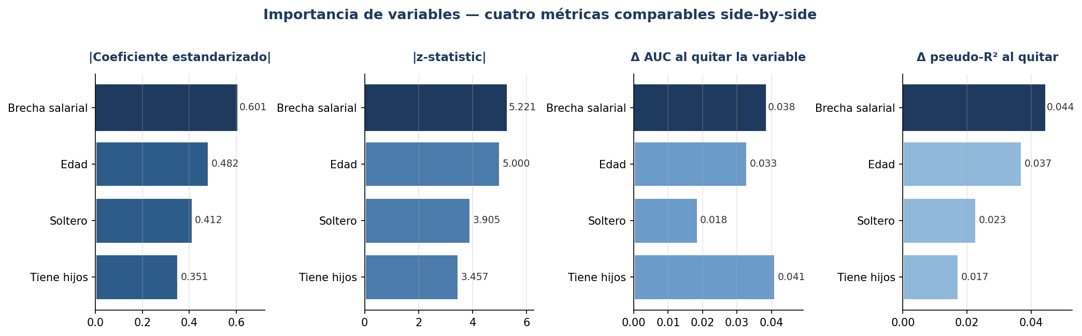
Las cuatro métricas, en lenguaje llano: |Coeficiente estandarizado| — fuerza del efecto puesto en una escala común. |z-statistic| — qué tan lejos está el coeficiente del cero, en unidades de error estándar. Δ AUC al quitar — cuánto cae el poder predictivo si removemos esa variable del modelo. Δ pseudo-R² — cuánto cae el poder explicativo.
Lectura. La brecha salarial lidera en tres de las cuatro métricas: es el driver dominante por amplio margen. La edad es consistentemente la segunda variable más relevante. Soltero y tener hijos cierran el ranking, aunque con un detalle notable: tener hijos lidera el Δ AUC, lo que indica que aporta información ortogonal al resto — captura el lado “estable” del problema (estabilidad familiar) que las otras variables no explican.
3.1 De importancia estadística a prioridad de campaña
Hay un segundo filtro indispensable que el ranking puro no captura: la accionabilidad. Las cuatro variables predicen el churn, pero solo una de ellas la podemos cambiar con una intervención. Las otras tres son atributos demográficos que sirven para segmentar a quién contactar, pero no nos dicen qué hacer con cada quien.
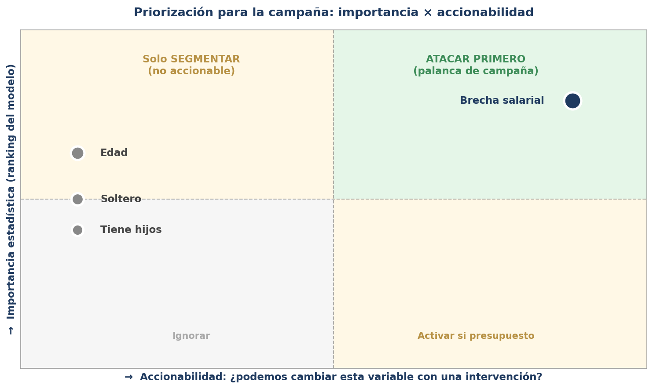
La conclusión operativa es directa: la única palanca real de retención es la brecha salarial. Edad, estado civil y presencia de hijos identifican el perfil de riesgo — sirven para decidir a quién priorizar — pero el contenido de la intervención tiene que atacar la decepción salarial. Si el presupuesto de campaña es limitado, el orden óptimo de gasto es:
- 1°. Atacar la brecha salarial (palanca con mayor importancia y única accionable): comunicación realista en onboarding, garantía de ingresos en los primeros 60 días, alertas tempranas cuando un driver activo va por debajo de su expectativa.
- 2°. Usar las variables demográficas para segmentar la entrega: el mismo bono pesa distinto según el perfil. Un driver soltero sin hijos de 35 años tiene riesgo base de ~70%; uno casado con hijos de 25, de ~10%. La intervención sobre la brecha debe ser más intensa en el primer perfil.
- 3°. No invertir en intentar “cambiar” edad, estado civil o tener hijos. Son inputs, no outputs.

4. Plan de retención recomendado
4.1 Recalibrar expectativas en onboarding (palanca con mayor ROI)
- Mostrar a candidatos rangos de ingresos realistas por zona y horario, no el mejor caso. La transparencia inicial reduce la decepción posterior.
- Garantía de ingresos en los primeros 30–60 días para suavizar la brecha durante la curva de aprendizaje del conductor.
- Sistema de alertas tempranas: cuando un conductor activo lleva varias semanas debajo de su expectativa declarada, disparar intervención (bono, mejor asignación de viajes).
4.2 Campaña de retención en tres niveles
El modelo permite ordenar a la base activa por probabilidad de churn. La tabla siguiente muestra los grupos de mayor riesgo en la cohorte de validación final:
Nivel de riesgo | % de la base | Tasa de churn | Acción recomendada
Crítico (top 10%) | 10% | 71% | Contacto humano + bono
Alto (decil 2) | 10% | 48% | Push + descuento de comisión
Medio (deciles 3-4) | 20% | 26% | Comunicación segmentada
Bajo (resto) | 60% | 11% | Sin intervención
Concentrando la intervención en el top 20% de riesgo capturamos a casi la mitad de los churners reales con un costo limitado de campaña.

5. Selección del cutoff: la metodología detrás del 0.15
5.1 Por qué la pregunta no es trivial
El modelo no devuelve un sí/no, devuelve una probabilidad entre 0 y 1. El cutoff es el umbral a partir del cual decidimos intervenir. Tres referencias importan:
- Cutoff por default = 0.50. Es lo que produce el algoritmo si no se ajusta nada. Asume costos iguales entre errores y clases balanceadas — ninguno aplica acá.
- Cutoff a priori = tasa base = 0.24. Equivale a marcar como churner a quien tiene probabilidad superior al promedio de la base. Es el baseline metodológicamente neutral: no requiere mirar los datos de validación, así que no hay riesgo de overfitting.
- Cutoff calibrado por economía. Cuando los costos de equivocarse son asimétricos (perder a un churner cuesta 30× más que dar un bono innecesario), el óptimo se mueve por debajo de la tasa base.
5.2 Cómo lo elegimos sin caer en overfitting
Partimos los datos en tres conjuntos: 60% train (estima los coeficientes), 20% validation (selecciona el cutoff óptimo), 20% test (auditoría final, mirado una sola vez). El cutoff se elige donde el costo es mínimo en validation; después se reportan métricas finales en test. Si las dos curvas son parecidas, el cutoff generaliza bien.
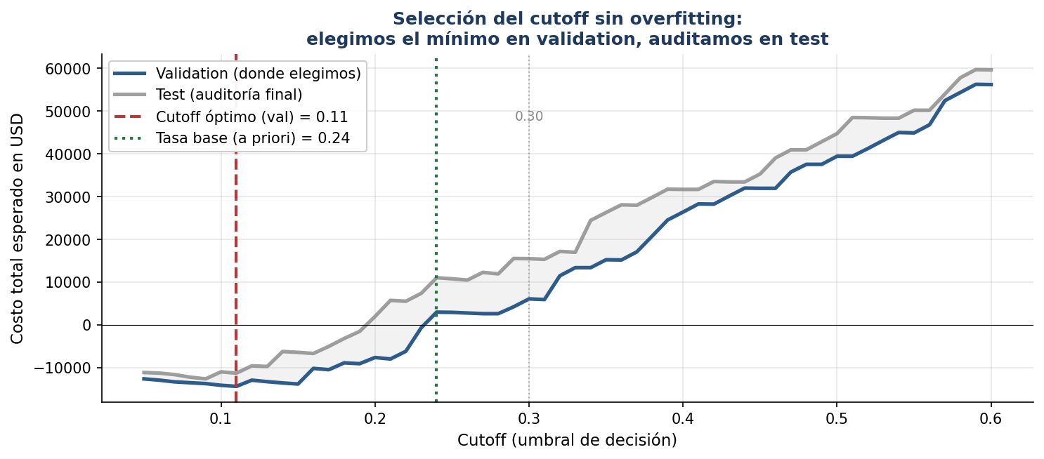
La distancia constante entre ambas curvas confirma que la decisión es robusta: el cutoff óptimo riguroso es 0.11, calibrado en validation. La pregunta del caso plantea elegir entre 0.15 y 0.30: ambos son razonables relativos al óptimo, pero 0.15 está mucho más cerca.
5.3 Comparación de los cuatro cutoffs en test
Cutoff | Recall | Precision | Falsos negativos | Costo neto esperado
Default (0.50) | 33% | 61% | 34 | +$44,750 (pésimo)
A priori (0.24, tasa base) | 71% | 38% | 15 | +$11,050 (costo)
0.30 (caso) | 65% | 49% | 18 | +$15,500 (costo)
0.15 (caso) | 90% | 34% | 5 | −$6,400 (ahorro)
Óptimo en validation (0.11) | 96% | 31% | 2 | −$11,250 (ahorro)
5.4 Matriz de confusión: la geometría del error en 0.15 vs 0.30
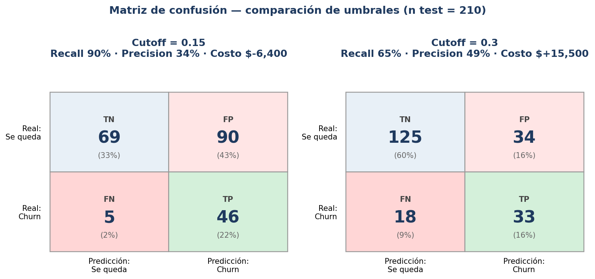
La diferencia se ve directamente: a cutoff 0.15 quedan solo 5 churners no detectados (FN), mientras que a 0.30 son 18. Cada uno de esos 13 conductores adicionales perdidos cuesta ~$1,500 USD entre adquirir reemplazo y valor de viajes futuros. El costo extra de los 56 falsos positivos adicionales que genera 0.15 es marginal: ~$50 USD cada uno.
Recomendación: cutoff 0.15. Es la respuesta a la pregunta del caso, está cerca del óptimo riguroso (0.11), y supera por amplio margen al cutoff a priori (0.24) y al de la alternativa (0.30). La diferencia entre 0.15 y 0.30 es de $21,900 USD a favor de 0.15 — y eso solo en la muestra de validación de 210 conductores. A escala de la flota completa, el ahorro se multiplica.

6. Lo que este análisis NO puede contestar todavía
Somos transparentes sobre los límites del ejercicio:
- Datos no longitudinales. Sabemos quién churnea, pero no cuándo. Para un sistema de alertas en tiempo real necesitamos historial de actividad por driver.
- Variables ausentes con alto potencial. Antigüedad en la plataforma, frecuencia de viajes, rating del conductor, zona geográfica y tasa de cancelación. Estas señales suelen mover el AUC del 0.78 al 0.90+.
- Asociación, no causalidad. El modelo describe patrones; cualquier intervención debe validarse con un A/B test antes de escalar.
- Tamaño de cada conjunto. Con 1,046 observaciones partidas en 60/20/20, validation y test tienen ~210 cada uno. Para mayor estabilidad recomendaríamos cross-validation con K folds en producción; la conclusión cualitativa no cambia.
- Cohorte estática. Los coeficientes pueden moverse con la dinámica del mercado. El modelo necesita re-entrenarse periódicamente.
7. Próximos pasos sugeridos
- Mes 1. Implementar tablero de scoring semanal sobre la base activa, con segmentación en cuatro niveles de riesgo.
- Mes 2. Lanzar piloto de campaña con grupo de tratamiento y control sobre el top decil. Métrica: lift en retención a 90 días.
- Mes 3. Recalibrar comunicación de onboarding con rangos realistas; medir impacto en la tasa de decepción inicial de la siguiente cohorte.
- Trimestre 2. Enriquecer el modelo con datos conductuales (viajes, ratings, zona). Objetivo: AUC ≥ 0.90 y modelo de tiempo-hasta-churn.

Nota técnica. Modelo: regresión logística sobre 1,046 observaciones con partición 60/20/20 estratificada (train/validation/test). Cutoff seleccionado por costo mínimo en validation, performance reportada en test. AUC en test = 0.78, pseudo-R² (McFadden) = 0.18, todos los coeficientes con p < 0.001. La variable “brecha salarial relativa” fue construida como (esperado − real) ÷ esperado para eliminar la multicolinealidad entre los dos salarios y obtener coeficientes interpretables. Análisis económico de cutoff con costos asumidos de $1,500 USD por churner no detectado, $50 USD por intervención y 30% de tasa de éxito de retención; los supuestos son modificables con datos de operaciones.

